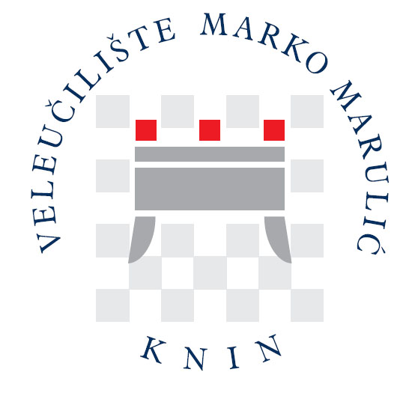

22300 Knin, Krešimirova 30
Oznaka razdoblja: 12- 2021
RKP: 38438
MB: 01963813
OIB: 13664089430
Razina: 11
Šifra djelatnosti: 8542
Razdjel: 080
Šifra općine: 196

Bilješke uz financijske izvještaje 2022.

Veleučilište Marko Marulić u 2022. godini imalo je prosječno 45 zaposlenika.
Ostvarila je prihode od 10.691.227,80 kn i rashode od 11.042.537,95 kn.
Prihodi i rashodi iskazani su metodom modificiranoga računovodstvenog načela nastanka događaja.
Najznačajnija stavka rashoda su rashodi za zaposlene 7.992.346,49 kn, a najznačajniji izvor prihoda je Državni proračun, Ministarstvo znanosti i obrazovanja 9.321.622,05 kn.
Veleučilište nema zajmova, kredita niti ugovornih odnosa koji mogu postati obveza.
PRRAS
Osim značajnog rasta troškova energenata, Veleučilište nije imalo nepredviđenih troškova koji su značajnije utjecali na redovno poslovanje.
Obveze
Veleučilište nema dospjelih, a neplaćenih obveza.
P-VRIO
Uknjiženo je u osnovna sredstva pravo građenja na studentskom domu Lujo Marun u iznosu 18.491.538,27 kn. Pravo građenja je prebačeno sa Grada Knina na Veleučilište.
Bilanca
Bilanca je značajno povećana zbog prijenosa prava građenja sa Grada Knina na Veleučilište vezano za studentski dom Lujo Marun.
Nije bilo značajnih, nepredvidivih troškova u 2022. godini.
Godišnji financijski izvještaji su predati FINI i Državnoj reviziji na vrijeme i u skladu sa zakonom.

U Kninu, 24.01.2023.

Voditelj računovodstva Dekanica
Nikifos Gugo Lovorka Blažević

